بسم الله الرحمن الرحيم

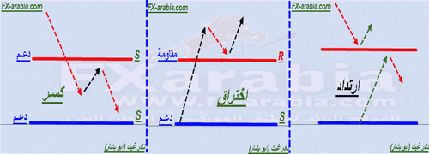

اعضاء و زوار اف اكس ارابيا الكرام تحيه طيبة لكم جميعاً بكل مكان وزمان
ايماناً منا بتقديم كل ما هو مفيد وجديد باستمرار ،تم افتتاح باذن الله هذه الورشة الرسمية التعليمية كفكر جديد على مستوى منتديات الفوركس.

لننتقل من مرحلة التلقين والتعليم فقط الى مرحلة التطبيق العملي التعليمي والممارسة اليومية للمتاجرة باسلوب تعليمي في اطار صقل المهارات وتدريب المبتدئين وحتى المحترفين لتطبيق ما تعلمه بشكل مباشر وحي من السوق فوراً ، حيث سيتم تخصيص هذه الورشة بشكل دائم لجميع

-لكيفية استخراج الدعم والمقاومة من الشارت ، فالكثير يسمع بالدعم والمقاومة ولكن لا يستطيع استخراجها من الشارت .
- لكيفية الاستفادة او المتاجرة عليها ، سواء كان ذلك بالارتداد او الكسر والاختراق لها
- لكيفية تحديد مناطق الدخول بدقه ، متى تدخل متى تخرج ، كيف وأين تضع الاستوب والهدف والكثير ..

هناك ثلاثة شروط لاعتماد الدعم او المقاومة وهي :

_1 ان تكون المقاومة او الدعم ثلاثة ارتكازات او اكثر .
2_ العمر الزمني لها لا يقل عن 10 ايام لفريم الاربع ساعات وشهر لفريم اليومي .
_3 ان يكون التباعد بين الارتكازات متساوي ، بمعنى المسافة بين الارتكاز الاول والثاني تكون نفسها او تقريباً مساوية لها بين الثاني و الثالث .

الاهداف
على فريم اليومي الهدف من 50 الى 70 نقطة
- على فريم اربع ساعات من 30 الى 40 نقطة
الدخول
الدخول بيع يكون بكسر الدعم و اغلاق شمعة اربع ساعات ادناه لو على فريم اربع ساعات
او اختراق المقاومة و اغلاق شمعة اربع ساعات اعلاها او شمعة يومي لو المقاومة على فريم اليومي .

اود طرح امثله على الدعم والمقاومة لفرص سابقة قبل عدة ايام ثم بعدها ننتقل لتطبيق فرص تعليمية حيه من السوق مباشرة .

يجب توضيح بعض الامور البسيطة التي اضعها على الشارت كحروف او رموز

S : هي اختصار لكلمة Support يعني مستوى دعم التي ترد السعر لاعلى وبكسرها للاسفل تتحول لمقاومة .

: R هي اختصار لكلمة Resistance يعني مستوى مقاومة التي ترد السعر للاسفل وباختراقها للاعلى تتحول لدعم

الاختراق

ندخل بالمفيد ، الان نأخد فرص سابقة من السوق لتوضيح بعض الامثلة ونبدأ بتوضيح الاختراق للمقاومة .
لدينا بالاسفل شارت للباوند دولار على فريم اليوم ، نلاحظ على يسار الشارت بالاسفل كيف تكون منقطة مقاومة من ارتكازين ، بعد ان عاد السعر لها بالمره الثالثه تمكن من اختراقها للاعلى بشمعة اليوم كما هو موضح بالشارت بمنطقة الاختراق.
وبعد اغلاق شمعة يوم اعلاها تحولت المنطقة الى دعم كما واضح على يسار الشارت حيث عاد السعر لاختبارها مرتين مكونن ارتكازين ثم ارتد للاعلى ، حيث اننا بعد اختراق السعر للمقاومة نشتري لانها تعتبر او تتحول الى دعم بعد اختراقها

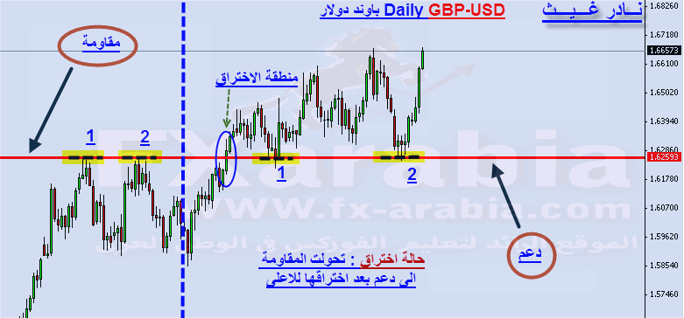

الكسر

ناخذ مثال لفرصة سابقة على الكسر للاسفل واستغلاله بالمتاجرة بالبيع ..
لدينا ادناه شارت لزوج الاسترالي دولار على فريم اليومي ، حيث كما نرى
على يسار الشارت منطقة دعم متكونة من 3 ارتكازات .
وهذا يعطي ثقة اكثر بتلك المنطقة حين كسرها والبيع منها ، فكلما زادت الارتكازات سواء لدعم او المقاومة تزداد قوتها والثقه بها سواء بالارتداد او بحالة كسرها والبيع منها بعد الاغلاق.اي حين تحولها من دعم الى مقاومة بعد كسرها يمكن الثقه بها .
نلاحظ بالشارت ادناه شمعة الكسر التي اشرت لها وحولها دائرة ، لو اردنا البيع يكون بعد افتتاح الشمعة الجديدة والدخول منها مباشره ، بشرط ان تكون شمعة الكسر التي تسبقها اغلقت ادنى الدعم والذي يتحول حينها الى مقاومة كما نرى بشمعة الكسر بالشارت ادناه، فهذا توضيح لحالة الكسر وتحول الدعم الى مقاومة

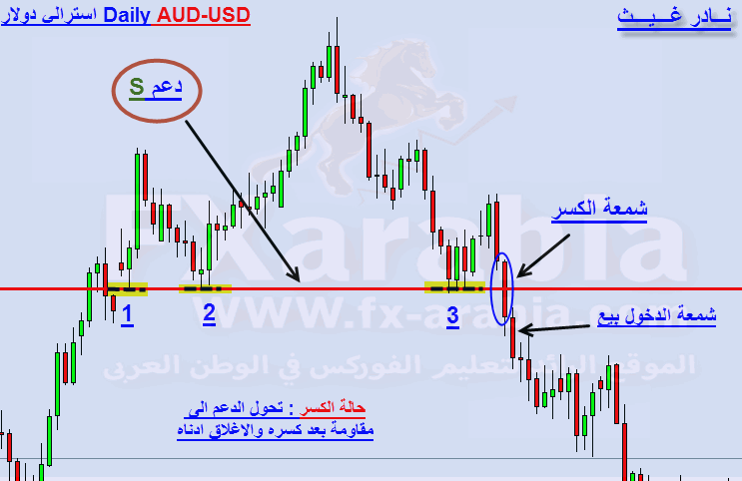

الارتداد

طبعاً الارتداد هو ان يرتد السعر من الدعم الى الاعلى ، ومن المقاومة الى الاسفل دون كسر او اختراق .

ويتم استغلاله بالمتاجرة بالشراء عند ملامسة منطقة الدعم والاغلاق اعلاه دون كسره للاسفل وبالبيع عند ملامسة منطقة المقاومة والاغلاق ادناها دون اختراقها للاعلى .
يشترط لرسم الدعم او المقاومة ان تكون اجسام الشموع لا تخترق الخط الخاص بها

لكن لو تم اختراقها بعدد بسيط من النقاط بالذيل فلا مشكلة بذلك ، خصوصاً اذا ما تم تعديل الرسم لخط الدعم او المقاومة لكي يلامس ذيول اكثر مقابل اختراق ذيل او اكثر لخط الدعم لخلق مناطق تماس اكثر فهذا يزيد من قوة المنطقة او النقطة ..

يفضل الدخول بالبيع من المقاومة والشراء من الدعم بحالة كان الدخول بالارتداد متوافق مع الاتجاه العام للترند .يعني مثلاً زوج مساره هابط ، وصعد كتصحيح لاعلى ووصل الى مقاومة ، هنا يمكن البيع بالارتداد لانه مع الاتجاه والعكس صحيح
لكن بحالة العمل على الارتدادات من الدعوم والمقاومات بعكس الاتجاه العام يكون اكثر خطورة لامكانية كسر واختراق الدعم او المقاومة .

نلاحظ بالشارت ادناه كيف احترم الزوج منطقة الدعم وارتد منها لاكثر من اربع مرات وكانت فرص لشراء من الدعم ، وكذلك كيف ارتد من منطقة المقاومة لمرتين وكانت فرصة للبيع خاصة بالارتكاز الثاني استناداً لوجود ارتكاز اول حدد منطقة الارتداد
للأسفل .

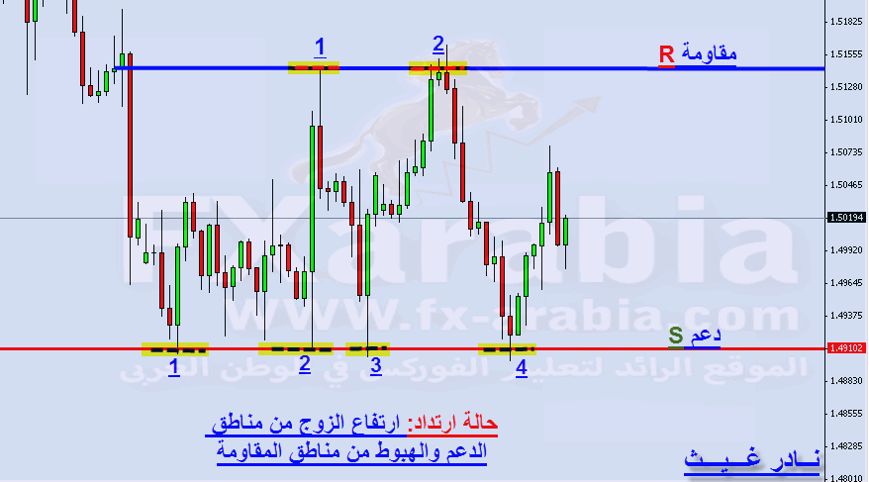

فرص تعليمية حية من السوق مباشرة :

نتابع مع فرصة تعليمية جديدة ..
على زوج النيوزلندي دولار فريم 4 ساعات .
- لدينا خط دعم حول اسعار 0.8290 تقريباً والسعر في طريقة لاستهدافه ..
- الدعم يتكون من 4 ارتكازات وهذا جيد للثقه به ..
طيب الان كيف سنتصرف مع هذا الدعم لاستغلاله في المتاجرة والربح بشكل مثالي ..؟!
هناك احتمالين لا ثالث لهم ، اما يرتد السعر لاعلى من منطقة الدعم وهنا الشراء ، او يكسر للاسفل ويغلق ادناه وهنا البيع ..
انا شخصياً دائما انتظر الكسر مثلاً ب 10 او 15 نقطة واغلاق شمعة اربع ساعات ادناه ومن ثم الدخول بيع بهدف 30 الى 40 ..
طبعاً البعض سيأتي يقول ممكن يفشل بالكسر للاسفل وتبقى الاغلاقات والتداولات اعلاه ويرتفع وبتالي نضيع فرصة الشراء ..
انا شخصياً افضل ان تضيع فرصة بنظري تكون قد تخسر فأدخلها واخسر ، لكن اذا رغب البعض باستغلال الدعم بالبيع والشراء
على كلى الاتجاهين ، اي على الارتداد لاعلى وبحالة فشلة البيع مع الكسر ..
فهنا ينصح مثلا
بوضع امرين : شراء من منطقة الدعم بعد الوصول لها مباشرة باستوب 10 الى 15 نقطة على الاكثر مع هدف 30 الى 40
وامر بيع بعد الكسر للاسفل والدخول قرب الدعم بهدف 30 الى 40 نقطة فاذا ضرب استوب الشراء تم التعويض بالبيع ..
هذه الطريقة لمن يريد الدخول على الارتداد والكسر معاً ، وكما اوضحت انا افضل الدخول بالكسر فقط ..
سنتابع ما سيحدث لهذه الفرصة خلال الفترة القادمة لنرى ..

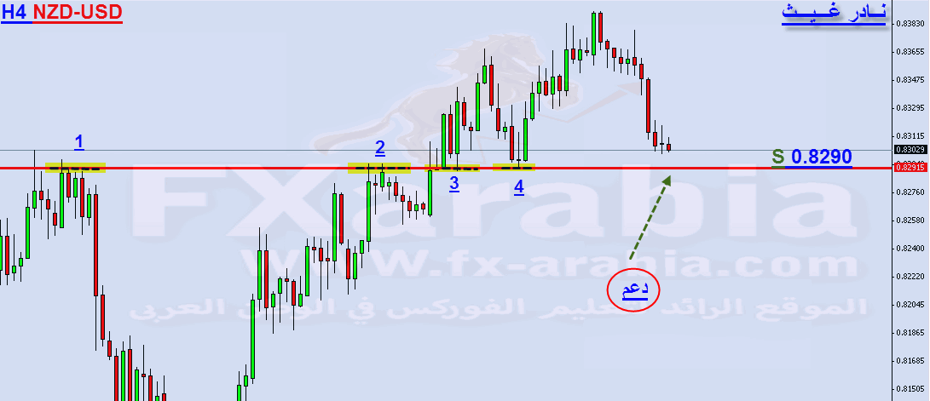

زوج اليورو دولار فريم اربع ساعات
الزوج سابقاً اخترق مقاومة 1.3695 ذو ارتكازين رئيسين
طبعاً اعاد الزوج لها مرتين وكان الصعود مثالي ..
هذا طبعاً مثال من السوق مباشرة واليكم الشارت .

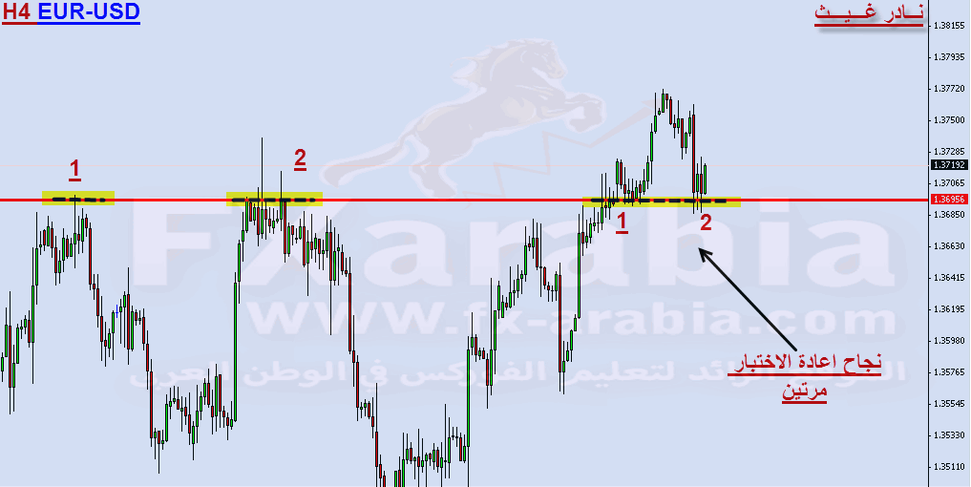

ايضا زوج اليورو كندي فريم اربع ساعات
نفس ما حصل لزوج اليورو دولار ، اخترق الزوج بالامس مقاومة
1.5155طبعاً اخترقها السعر بقوة لاعلى وكانت الشمعة الجديدة بعد
الاختراق بعيدة عن منطقة الدخول ..

لذلك كان لا بد من انتظار اعادة الدخول لان الدخول سيكون متأخر لو تم مباشرة بالشمعة بعد الاختراق ، حيث بالفعل كما يظهر بالشارت ادناه

عاد الزوج للهبوط واعادةالاختبار تماما للمقاومة المخترقة والتي تحولت الى دعم ثم صعد قرابة 80 نقطة اليوم
اليكم الشارت وهذا كانت اليوم طاززه

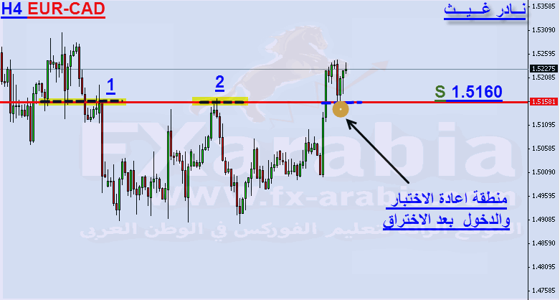

العريس الليله هو زوج الدولار ين usd-jpy
على فريم اربع ساعات لدينا مقاومة وقد اشرنا لها سابقاً .
حاول السعر ً اختراقها للاعلى لكنه فشل كما هو واضح بالذيول باللشارت ادناه .فكلما حاول الصعود هبط ليغلق ادنى مسوى المقاومة ، حيت تتواجد

المقاومة حول اسعار 102.65 تقريباً .
حيت تتكون هذه المقاومة من 3 ارتكازات والذي يعطيه المصداقية الكافية للوثوق بها بحالة اختراقها ..
كيف نستفيد منها بالمتاجرة .
شخصياً سأنتظر اختراقها للاعلى للشراء ولن اعتمد على الارتداد للاسفل ، لان مستوى المقاومة تم الارتكاز عليه كثيراً وكثرة الطرق تهلك المقاومة ، فاعتقد انه اقترب اختراقها للاعلى ..
ولذلك بحالة اختراق هذه المقاومة للاعلى بما لايقل عن 10 الى 15 نقطة واغلاق شمعة اربع ساعات اعلاها سيكون الشراء بمشيئة الله مناسب قرب 102.65 ب 10 نقاط تقريبا بعد الاختراق فليس شرط اعادة الاختبار لملامستها تماماً،والهدف يترواح من 30 الى 40 نقطة ، فضعوه تحت المراقبة لنرى السعر كيف سيتصرف معه

. 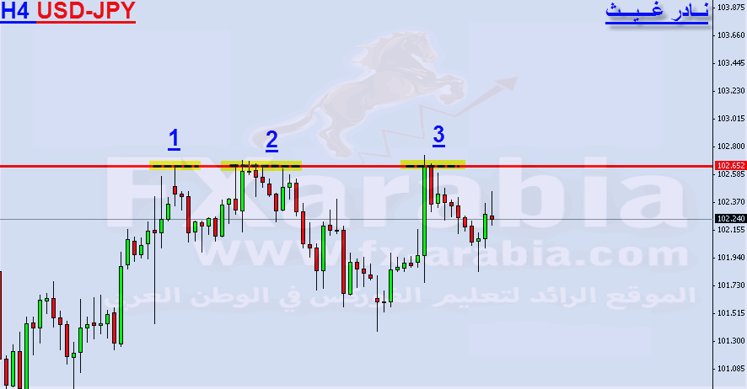.
طيب نشوف مقاومة جديدة من السوق مباشرة

الزوج اليورو باوند ، فريم اربع ساعات ..
لدينا مقاومة رائعة مكتملة الشروط والكمال الله

3ارتكازات وهي العدد الذي يمكن الوثوق بالمقاومات او الترندات .

تباعد متساوي بين الارتكازات وليس متباين .

- العمر الزمني جيد نسبياً فهو يقارب الشهر تقريباً من تاريخ
13-1-2014

- لا يوجد اختراق باجسام الشموع للمقاومة ومرسومة على الذيول بدقة وهذا سوف يعطينيا نقطة دخول دقيقة بحالة الاختراق الى الاعلى مع اغلاق واضح ..

يعني شوفوا معاي بالارتكاز الثالث بعد ما وصل السعر للمقاومة على 0.8350 ايه الذي جعل السعر او الذي اجبره ان يرتد منها للاسفل ، كده صدفه يعني ؟
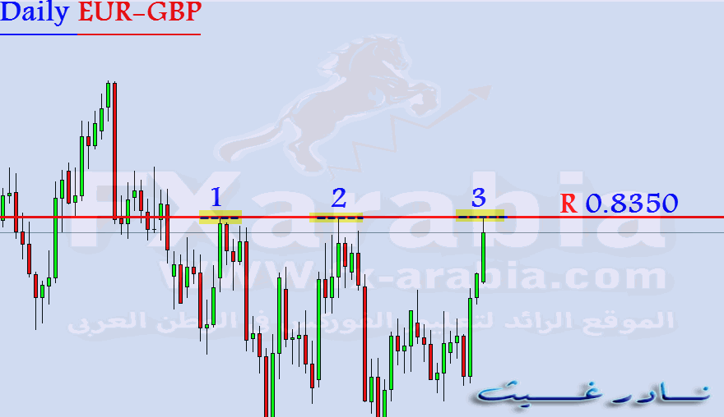

كيف يمكن ان نستغل هذه المقاومة بالمتاجرة لاحقاً ؟

هذه المقاومة على فريم يومي ، بحالة اختراق شمعة يوم لسعر 0.8350 بما لا يقل عن 10 نقاط لان هذا الزوج حركته ثقيله لذلك لن نزيد نقاط الاختراق المطلوبة .

فبحالة اختراقها للاعلى واغلاق شمعة يوم اعلاها يمكن حينها الشراء بهدف 30 الى 50 لانه النقطة على هذا الزوح تساوي نقتطين فيرجى الانتباه ..

طيب نروح لمتابعة الدعم على احد الكروسات وهو
زوج الباوند نيوزلندي GBP-NZD فريم اليوم Daily
لدينا خط الدعم الرائع حول اسعار 1.9555 تقريباً
- يتكون الدعم من 3 ارتكازات كما هو واضح بالشارت ادناه .
- التباعد بين الارتكازات رائع ،.
-العمر الزمني لهذا الدعم رائع فهو يتجاوز الثلاثة اشهر ونصف وهذا يعطيه القوة لثقه به بمشيئة الله .
بنظري ان كسر هذا الدعم بهذه الميزات بما لا يقل عن 20 نقطة مع اغلاق شمعة يوم ادناه بشكل واضح.
فلو حصل ذلك سيدفع الزوج للهبوط لاكثر من 100 نقطة من منطقة الدعم الرئيسية ..
فليكون تحت المتابعة الساخنة من الان لنرى امكانية حدوث كسر او لا ..

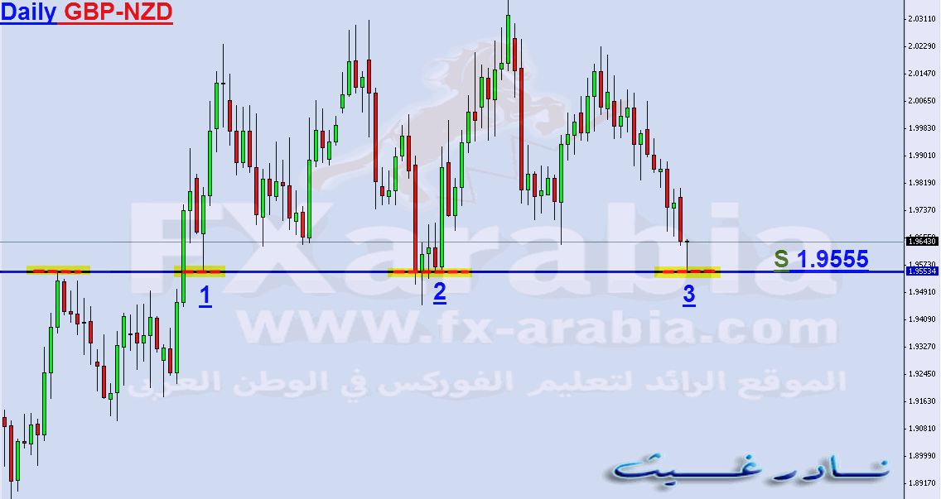

مساء الخير للجميع
طيب تعالوا نشوف حصل ايه مع العريس وهل زبط وضعه ولا كسف اهله وما طلع راجل
والصلاة على النبي الباوند نيوزلندي طلع راجل ابن راجل ، اشرنا امس انه بحالة اغلاق شمعة يوم ادنى الدعم المكسورعلى اسعار 1.9555 ،
طبعاً فتحت شمعة اليوم ادنى الدعم المكسور وتأكد لنا الكسر
ولكن بقي الدخول واشرنا انه على فريم اليومي يمكن الدخول على بعد 20 الى 30 نقطة من منطقة الدخول وكلما كان السعر قريب من
منطة الكسر والتي تسمى اعادة اختبار يكون افضل لان الدخول يكون من منطقة جيدة وليس متأخر...
طبعاً السعر قبل ما يهبط رجع رد لفوق على 1.9525 تقريبا على بعد 30 نقطة من منطقة الكسر او اعادة الاختبار ..
بمعنى دخل بالمنطة المتاح منها البيع باهداف 50 الى 70 نقطة بما انه على فريم اليوم وزوج حركته قوية..
وماذا حصل بعد ذلك ؟
هبط الزوج بسرعة البرق للاسفل حتى حقق قرابة 150 نقطة خلال اليوم ، يعني جاب الهدف وستين زيادة ..
وبعتقد من لم يدخل هذه الفرصة ضاع عليه نصف عمره الفوركسي خلال هذا الاسبوع ..
واثبت انه عريس راجل ابن راجل ..
اعتقد هذا درس من السوق مباشرة لكيفية المتاجرة على الكسر .

عندنا زوج اليورو استرالي EUR-AUD فريم اربع ساعات H4
- 1خط دعم جميل متواجد على اسعار 1.5307 تقريباً
- 2لدينا 3 ارتكازات على الاقل وهي المطلوب لثقه بالدعم .
- 3الرسم على الذيول تقريباً دون اختراق باجسام الشموع .
-4 العمر الزمني لهذا الدعم تقريباً اسبوع وهي لا بأس به لفريم اربع ساعات .
حصلت اليوم محاولة كسر فاشلة كما نرى بالشارت ادناه بالذيل للاسفل ولكن كما نرى عاد واغلق على الدعم بشمعة اربع ساعات ..
وهنا نرى كيف يفلتر الاغلاق الكسر الكاذب
لذلك ارى انه بحالة عود السعر للكسر مره اخرى بما لا يقل عن 10 نقاط ادنى الدعم مع اغلاق شمعة اربع ساعات او اثنتين يتم البيع
الدخول بيع بهدف 30 الى 40 والاستوب اغلاق شمعة يوم اعلى 1.5307 بعشرة نقاط ..
فلنتابع الساعات القادمة هذه الفرصة ونتعلم كيف نتاجر بنفس الوقت المتاجرة الصحيحة

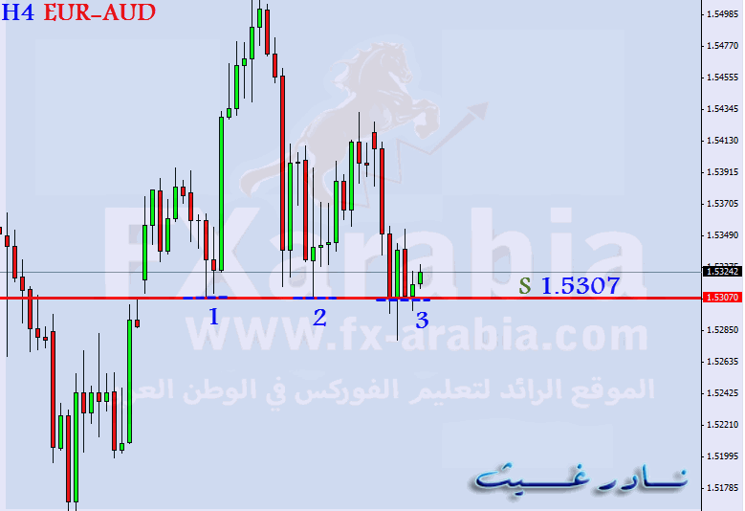
تم الكسر بقوة والاغلاق بعيداً ..
لذا لا يصلح الدخول الا مع اعادة الاختبار ويفضل ان يكون خلال يومين الى ثلاثه على الاكثر ..
طبعاً بما ان الكسر على فريم اربع ساعات فتكون نقطة الدخول كما تعلمنا لا تبعد اكثر من 10 الى 15 نقطة عن منطقة الكسر ..
يعني منطقة الكسر على 1.5305 فمناطق الدخول على بعد 10 الى 15 يعني 1.5290 تقريباً ..
مع مراعاة ملائمة السوق بعد وجود اخبار قوية لحظة الدخول .
نتابع فيما لو عاد لتلك المناطق .

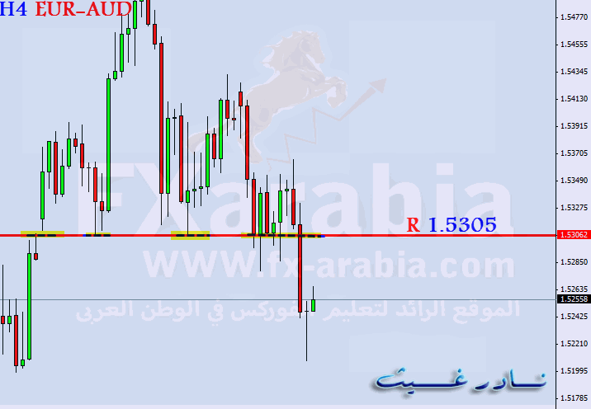

طيب نرجع من جديد ، بعد الحركة العنيفة على الشارت بسبب تقليص الفيدرالي الامريكي 10 مليار
جديدة من برنامج التحفيز الكمي وقوة الدولار بالسوق ، طبعاً خربش كتير شارتات
حيث بمثل هذه الاوقات يتعطل التحليل الفني بالاوقات التي يتربع فيها التحليل الاساسي على العرش ..
الان نروح لزوج الباوند دولار GBP-USD فريم اليومي Daily
طبعاً اخير الزوج كسر الدعم القوي المتواجد على اسعار 1.6590
-1 خط دعم شرس يبلغ عمره الزمني قرابة شهر وهو عمر لا بأس به
.
-2 هناك عدة ارتكازات على الدعم لا تقل عن ثلاثه وهي التي تعطينا الثقه بحالة الكسر .
- 3التباعد بين الارتكازات الى حد ما غير جيد او غير متساوي وهذا هي السلبية الوحيدة .
بعتقد ان بات شبه المؤكد الاغلاق اليومي ادنى منطقة الكسر على 1.6590 فالسعر الان بعيد عنها اكثر من 60 نقطة ولم يتبقى للاغلاق اليومي سوى نصف ساعة تقريباً ..
طبعاً اغلاق شمعة اليوم ادنى 1.6590 يعتبر كسر لزوج واشارة لنية للهبوط ، ولكن كما تعملنا مسبقاً
لا نستطيع الدخول مع افتتاح الشمعة الجديدة بحالة كانت بعيدة كثيراً عن منطقة الكسر ، لذلك ندخل مع اعادة الاختبار بحالة عاد السعر للاعلى بقربها على بعد مسافة 20 الى 30 نقطة حد اقصى ..
يعني هي موجودة على 1.6590 ، فلو وصل الى 1.6560 او اكثر تعتبر كلها مناطق دخول حتى لا يكون الدخول متأخر
وانا اكثرت من بعد النقاط عن منطقة الكسر ب 20 او 30 نقطة لان الفريم كبير وهو الفريم اليومي لكن لو اربع ساعات فقط يسمح على بعد 15 الى 10 نقاط فقط الدخول
وكلما كان الدخول اقرب لمنطقة الدعم المكسور يكون دخول افضل ، طبعاً الهدف على فريم اليومي يتراوح من 50 الى 70 نقطة من نقطة الدخول لو كانت جيدة.

اعادة الاختبار لا يجب ان تكون بعد فترة طويلة وانما يومين الى ثلاثه او اكثر قليلاً ، حتى لا يعود فيما بعد لاعادة الاختبار في ظروف مغايرة ..
نتابع ..

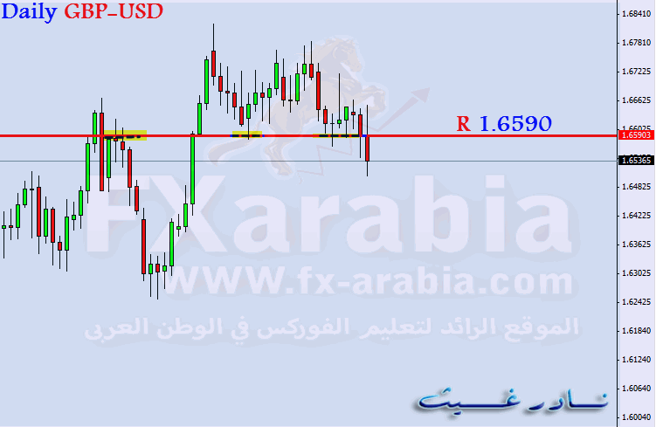

طيب نرجع نشوف ايه فائدة الكلام الي اتكلما عليه امبارح وحدث ايه بالضبط ؟
بداية صلوا على النبي
أمس قلنا لو فتحت الشمعة الجديدة ادنى دعم المكسور 1.6590 يبقى حيعتبر كسر بشكل رسمي
لكن نظراً لبعده عن منطقة الدخول سننتظر اعادة الاختبار على بعد 20 الى 30 نقطة من منطقة الكسر حتى لا تضيع الفرصة
ولان الفريم كبير هو اليومي مسموح الدخول قبل منطقة الكسر ب 20 الى 30 نقطة ..
فماذا حصل .؟!
طبعاً رجع السعر على 1.6567 يعني 23 نقطة من منطقة الكسر ، بمعنى دخل بمناطق البيع المتاحة للبيع والتي اشرنا لها
منذ يوم أمس حيث قلنا البيع مسموح بحالة وصول السعر الى 1.6560 اي على بعد 30 نقطة وحتى 1.6590 وكلما كان من نقطة اقرب
من نقطة الكسر كان افضل
طبعاً دخل بمنطقة البيع التي اشرنا لها وهنا الخبرة تلعب دور بكيفية معرفتنا من اي منطقة سوف يهبط دون ان يفوتنا
..
والذي دخل الفرصة حقق كل الاهداف المطلوبة لفريم اليومي من 50 الى 70
حيث هبط الزوج قرابة 80+ من منطقة 1.6567
وهذا درس حقيقي لكل من يرغب بتعلم المتاجرة على الكسر ومن عمق السوق وبشكل مباشر امام الجميع
وليس التحدث عن فرصة حدثت مسبقاً وانما تابعناها معاً لتتعلموا كيف يربح الكبار والمحترفين

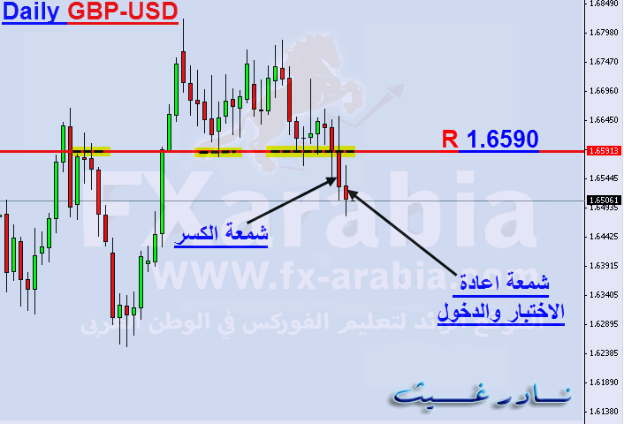

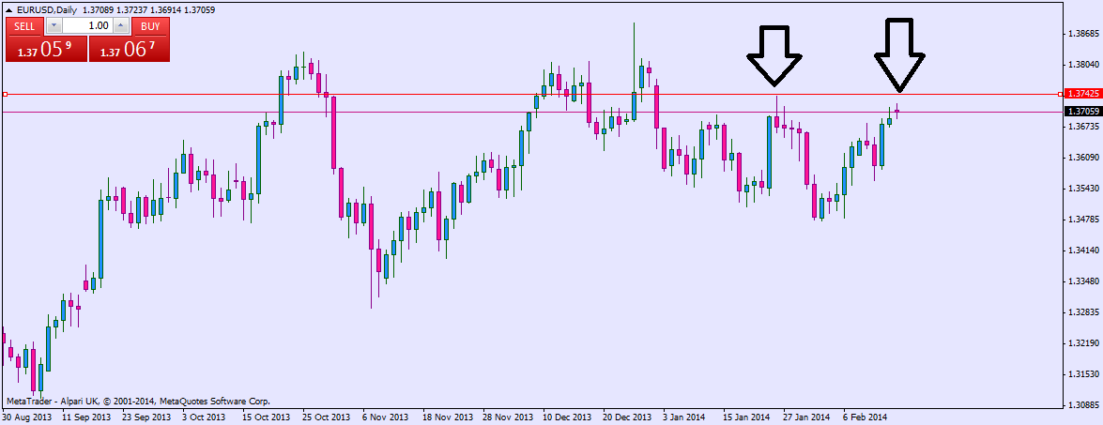
انا ضعيف شويه في الدرس ده فساعدني للاحتراف بقي

هلا ميسو دينمو القسم التعليمي ..
بص انت لديك دائما السبق والجرأة بوضع الشارتات والتعلم .طيب لو نظرنا لمقاومة الثانية بشارتك اعلاه ، ستجد انها ترتكز على ارتكاز واحد ..!والمقاومة والدعوم مثل الترندادت ، كلما زاد عدد الارتكازات عليها تصبح اكثر مصداقية وقوة، يعني لو عدلت رسم المقاومة للاسفل قليلاً لكي تلامس ارتكازات اكثر على سعر 1.3715 تقريباً، ستخلق 3 ارتكازات وهذا سوف يعطي قوة ومصداقية اكثر للمقاومة سواء بالاختراق لاعلى او الارتداد لاسفل ، هذا يعني انه بحالة اختراق 1.3715 واغلاق شمعة يوم اعلاها سيدفع الزوج لمزيد من الصعود وبقاء التداولات ادناهاسينمع الصعود مؤقتاً ويبقى سيناريو الهبوط وارد حتى اشعار اخر..
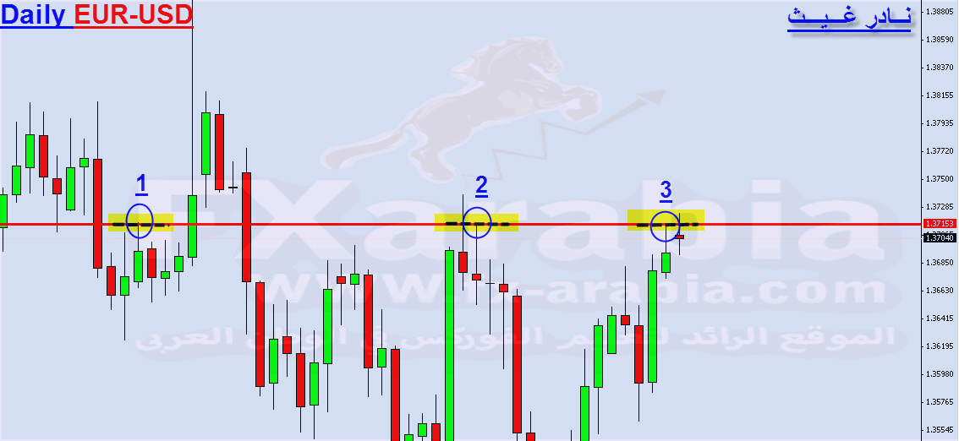

لمشاركة الأصلية كتبت بواسطة ENG.Bandar

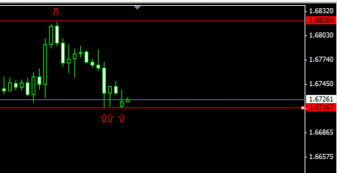

ابغي اعرف رايكم وشكرا لكم
استرليني دولار

اين هو الدعم ؟
اليك شروط الدعم او المقاومة التي نعتمدها:
1_ان يتكون من 3 ارتكازات على الاقل
2_ان تكون الارتكازات متباعدة بين بعضها البعض بشكل متساوي اي ليس متلاصقة
ان يكون الارتكاز اول وثاني قريب والثاني عن الثالث بعيد بمسافة مختلفة كثيرا اي بجب ان تكون المسافة الى حد ما متساوية .
3_ العمر الزمني لدعم او مقاومة على فريم الساعة اسبوع واكثر ، على فريم 4 ساعات اسبوعين واكثر ، وعلى فريم اليومي شهر واكثر
بخصوص الاهداف على الفريمات
فريم الساعة : الهدف من 20 الى 30 نقطة
فريم الاربع ساعات : الهدف من 30 الى 40 نقطة .
فريم اليومي : الهدف من 50 الى 70 نقطة

المشاركة الأصلية كتبت بواسطة Eng.Mahmoud Forex

ممكن اعرف رسم ده صح ؟
و بالنسبه للديول الى ممنكن
تخترق دعم او مقاومه هل كده بتتضعفه
و اه عدد النقاط المسموح لديل انه يخترق
او تكون المقاومه او الدعم فقد مصداقيته
ده شارت الذهب فريم الساعه
و شكرا

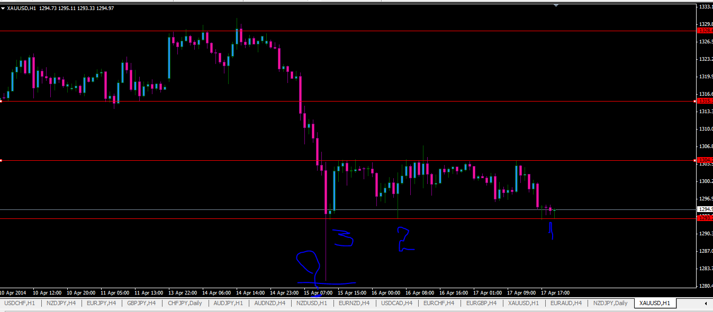

الدعم هذا صحيح وجميل ايضاً
مرسوم على الذيول ودقيق لو استثنينا الذيل الطويل الاخير
وقد تم كسره واعادة الاختبار له بنجاح اليوم على فريم الساعة
بخصوص الذيول اخي هي فعلا تضعف الذيول لاكن ممكن نتجاهله بحالة تكون لدينا اكثر من ارتكازات بالدعم او الارتكاز وبه ذيل طويل حينها تنجاهل الذيل
او بحالة تغير رسم دعم او مقاومة وتعديله لكي يلامس ارتكازات اكثر على حساب دخول ذيل بجسم الدعم او المقاومة
هنا مسموح ذلك ، والدعوم او المقاومات التي بها ذيول يجب ان يكون كسرها او اختراقها بعدد نقاطة كبير وكافي لكي لا يكون
كسر كاذب بسبب الذيول..

المشاركة الأصلية كتبت بواسطة forex4moon

مقاومة مثالية على AUDNZD.Daily مش ممكن نكون اول مرة نشوفها .
يمكن تكون في الورشة لكن انا مش فاكر.

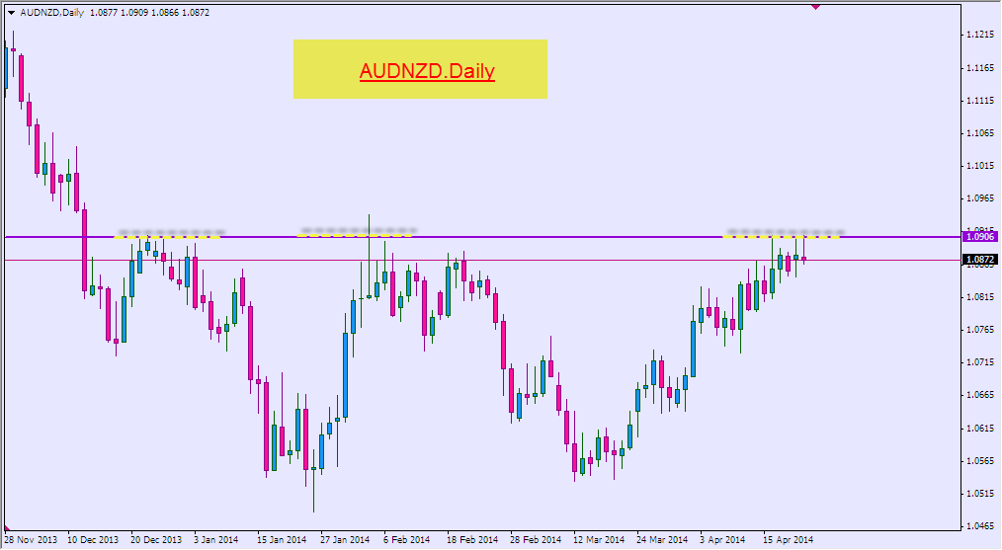

الله الله الله
لا مش بالورشة بس انا متابعها من فترة قديمة ، شوف يا باشا
هذه لو تم اختراقه اتكلم عن هدف اقل شيئ 100 نقطة بمشيئة الله
يعني فرصة من الفرص التقيلة التي لا تتكرر كثيراً وبتقدر تشتري بعدها
3 كيلو لحمة ضان بلدي احتفالاً بالهدف هههه

لماذا..؟!
تعالوا نشوف لماذا ، لانها فرصة ذات عمر زمني كبير لا يقل عن 4 الى 5 اشهر
ثانياً على فريم كبير هو اليومي ، وحتى واضحة على فريم الويكلي يعني فرصة تقيله
بس لحتى تعتمد اختراقها عايز اختراق مش اقل من 30 نقطة واغلاق شمعتين يوم على الاقل
واحيانا يفضل شمعة اسبوع ويا سلام لو اخترقها باخر يوم بالشهر وافتتح اعلاها بأول يوم بالشهر الجديد
حيكون حينها اغلاقه شهري خصوصاً اننا لسنا بعيدين عن الاغلاق الشهري ، هذه مخليها انا بحالة الاختراق كاحتياط سلاح كيماوي فوركسي

المشاركة الأصلية كتبت بواسطة midoelooo

استاذ نادر في حالة وجود مقاومتين زي في الصورة
اي المقاومتين تكون اقوى و نعتمد عليها ؟؟

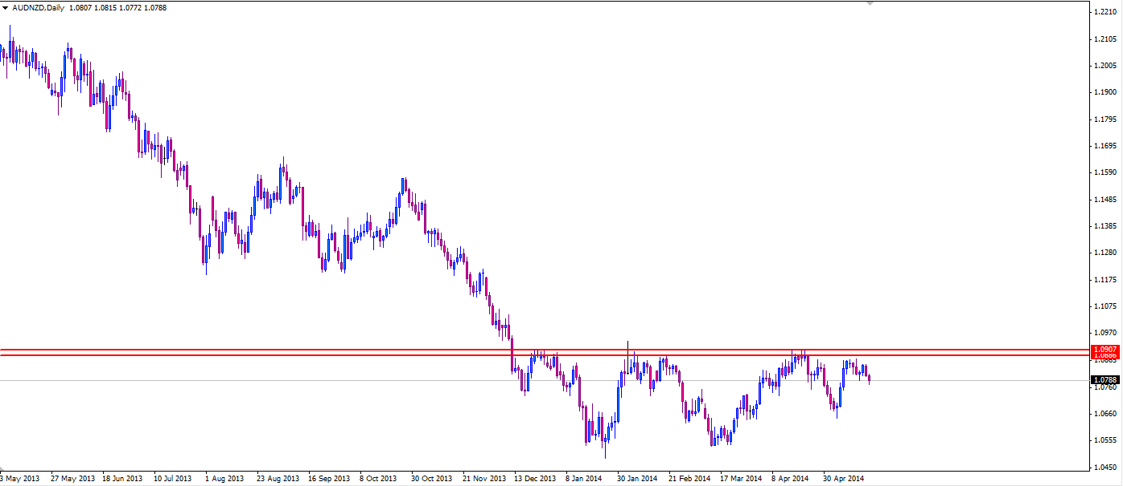

سؤال بقمة الروعة وان شاء الله حفتح موضوع صغير لتوضيح ذلك
بهذه الحالة تسمى منطقة المقاومة وليس نقطة المقاومة
يعني نتعامل معها كوحدة واحدة ، ما دام السعر دخل المنطقة بين الخطين للمقاومة تعتبر مقاومة كوحدة واحد سواء الخط الاول او الثاني
وبحالة الاختراق يجب ان يغلق اعلاها بالكامل ، اي اعلى الخط التاني لانها اعتبرت مقاومة كوحدة واحدة فالمسافة بينهم قليلة

